Dutch capitals tour 2012 - 1426km in drie dagen - dag 1
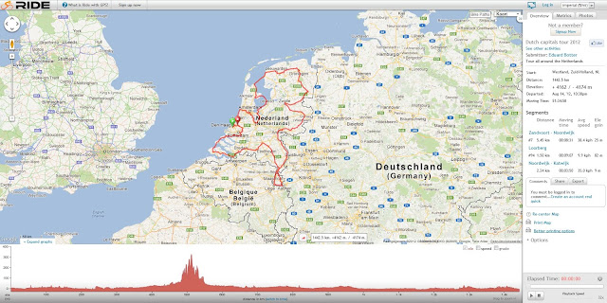
DCT 2012 (klik voor interactief)

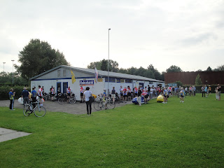
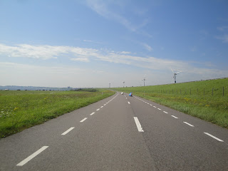
Woensdag 15 augustus om tien uur was het eindelijk zo ver en ging de DCT2012 van start. Ik had al maanden naar deze tocht uitgekeken en ook wel opgezien. Deze nonstop fietstocht gaat langs alle hoofdsteden van Nederland. Ik was mijn voorbereidingen goed begonnen door een aantal kortere randoneurs ritten te rijden. Helaas viel de laatste tocht (600km) in het water toen deze ruw werd verstoord door een aanrijding in Simpelveld (limburg). Voor de start werd er een praatje gehouden waarbij de enige vrouwelijke deelneemster een beker kreeg overhandigd, tevens was er een beker voor de oudste deelnemer, een krasse baas van 70 jaar. Dat is wel een hele prestatie op die leeftijd!
De deelnemers (45 stuks) waren in de uren voor de start al komen binnendruppelen en ik had al kennis gemaakts met Peter de Rond en Tom Hospes (beide ook met een Quest). Peter kende ik al van een Giesen tocht, Tom alleen via de mail. Ze gaven aan de tocht met een schema van 100km in drie uur te willen gaan rijden. Dat zou betekenen dat ze na zo'n 44 uur weer terug konden zijn. Ik rij ook wel eens tochten met deze snelheid maar die zijn dan ook maar 100km lang! Daardoor had ik absloluut geen illusie om met deze jongens mee te kunnen rijden.

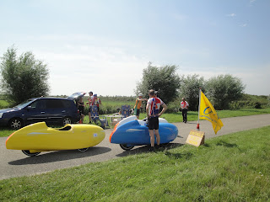
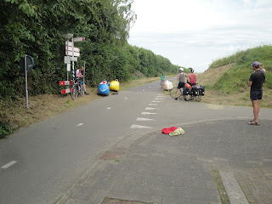
Klokslag tien uur gaf Leo Forster het sein te vertrekken en de stoet deelnemers kwam in beweging met Peter en Tom voorop. Mijn plan was om ze zolang mogelijk bij te houden, ik zou wel afhaken als dat niet meer lukte. We gingen eerst richting Brienenoordbrug via Niewerkerk en Capelle aan de ijssel. Vanaf hier ging het via Rijsooord, Barendrecht en Spijkenisse richting Hellevoetssluis. Het tempo lag hoog maar ik kon volgen! Nu gingen we verder met als doel het Esso pompstation te middelburg. Bij Ouddorp kregen we de geheime controle waar ik gelukkig mijn water kon aanvullen. De drie liter die ik had meegenomen bleek al snel te weinig met deze hitte. Al gauw bleek dat je wel mooie ritschema's kan maken maar dat de realisatie een ander verhaal is. In de buurt van Breezand kwam er plots een meisje een hellende weg van links afgereden die de Quest van Tom , die voorop reed, vol raakte. Het kind maakte een salto over de Quest heen en kwam in het struikgewas terecht. Het gevolg was een grote scheur in de Quest en zeker een half uur vertraging. Het kind, van franse ouders, mankeerde op een schram na niets. Later bleek dat ze die dag voor het eerst op een fiets met terugtraprem reed en er nog niet goed mee kon omgaan. Peter seinde hulptroepen in om bij Middelburg klaar te staan met reparatie tape.
We konden weer op weg maar het tijdschema lag nu al aan duigen. Ook de hitte was een dwarsligger, het ging allemaal iets langzamer dan we wilden. Even later zat ik alweer bijna zonder water en kon ik gelukkig een flesje cola van Tom lenen. In Middelburg stond de familie van Peter klaar en kon de Quest getaped worden. Ik had mijn les geleerd en startte vanaf nu een etappe met minstens vijf liter water aan boord. De eerste 158km zat er op!
Omdat ik meestal vanaf een paar honderd kilometer last krijg van mijn knieen had ik kniebeschermers om gedaan. Helaas begon de ellende nu al, ondanks deze voorzorgs maatregel. Dat beloofde weinig goeds voor de komende 1350km!
Na deze korte stop gingen we weer verder richting Ossendrecht. Hier was een controle post in cafe de Vrede waar ook Leo al klaar zat om te stempelen. Normaal gesproken hou ik mijn fietsschoenen de hele tocht aan. Maar een vervelende probleem is dat mijn voetzolen na verloop van tijd beginnen te steken. uiteindelijk lijkt het er op alsof er met naalden in je voet wordt gestoken. Peter had hier blijkbaar ook last van gehad en trok bij elke stop een paar slippers aan. Die had ik niet bij me dus vanaf nu liep ik bij iedere controle post op mijn sokken rond. Hiermee was het probleem grotendeels opgelost, hoewel later in de route de pijn vaak al halverwege een etappe begon, mede door het feit dat we slechts zeer kort pauzeerden. In het cafe konden we uit drie gerechten kiezen waaronder een bord soep en een broodje gezond. Dit ging er wel in vooral omdat het meegenomen eten al aardig begon op te raken (de hoeveelheid eten is ook bijna niet aan te slepen!)
Na deze stop gingen we op weg naar de controle post in het Esso station in 's Hertogenbosch. maar zover was het nog lang niet. Het was nog steeds erg warm maar daar begon langzaam verandering in te komen door een regenfront in de verte. Het was nu al donker aan het worden en het bliksemde flink aan de horizon. Aan de weg zagen we dat het flink had geregend, maar wij kregen slechts enige druppels op ons hoofd. In Gilze gas Peter plots aan dat we gingen stoppen. Een zak patat met mayo was de reden. De uitbater van de tent, een chinees natuurlijk, was zeer geïnteresseerd in onze fietsen en kwam even naar buiten om ze te bekijken. Behalve de patat kocht ik een grote hoeveelheid cola om de dorst te lessen.
In 's-Hertogenbosch kwamen we bij het mij bekende Esso tankstation controle punt aan. Hier mogen de klanten de winkel niet meer in op de late avond maar kan je de bestelling aan het loket doorgeven. Wij kochten weer zowat de hele cola voorraad op om de komende uren door te komen. Na een korte pauze gingen we gedrieën verder.
Aan de A2 richting Maastricht was er een stempelpost in het Esso station aan de snelweg. Helaas voor ons was het ook alleen vanaf de snelweg bereikbaar op dit tijdstip. Na een tijdje naar de ingang te hebben gezocht zijn we uiteindelijk over een hek geklommen om de begeerde stempel te gaan halen. Inmiddels hadden we ruim 21 uur gereden en zo'n 460km afgelegd.
Nu was het volgende doel het drielanden punt waar we donderdag morgen omstreeks tien uur in de ochtend aankwamen. De klimmetjes in Limburg werden ons weer niet bespaard. Leo stond ons al op te wachten met zijn stempel. Hij beloofde ons dat er nog maar een klim zou volgen, wat achteraf niet erg bleek te kloppen.
De eerste dag (24 uur) zat erop en we hadden 500km afgelegd

Dutch capitals tour 2012 - dag 2
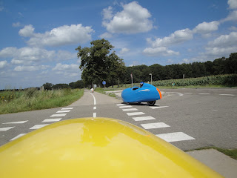
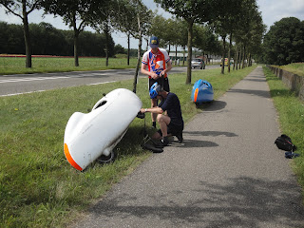
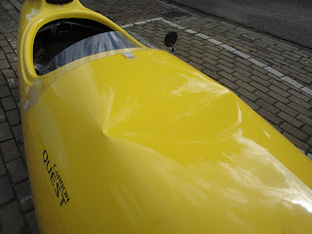
Ik had er opgezien tegen de klim naar dit drielanden punt. Maar nu we eenmaal boven waren konden we voorlopig lekker afdalen waarbij snelheden tot 75 km/uur werden gehaald. In Vijlen stond er een heerlijke pasta maaltijd op ons te wachten en als bonus een heerlijke douche. Alleen jammer dat ik geen schone kleren had!
Peter en Tom vroegen mij of ik wel mee wilde. Ze hadden zich er misschien al over verbaast dat ik nog steeds achter ze aan reed (en ik ook). Ik dacht dat ik er wel beter mee af was om ze gewoon weer te volgen. Dat volgen ging me eigenlijk best wel goed af.
Een stukje later reden we door het beruchte Simpelveld waar een maand geleden mijn Quest werd aangereden. Ook nu hadden we moeite om de juiste route te vinden. Dat lukte nu uiteindelijk wel en tot mijn verbazing reden we de ramp-kruising ( waar ik was aangereden) op vanaf de weg waar ik was aangereden. Dat betekende dus dat wanneer ik destijds de route goed had gereden ik geen aanrijding had gehad.
Donderdag rond het middaguur kwamen we in Roermond aan. Tom gaf aan dat hij wel toe was aan wat rust. Dat klonk mij als muziek in de oren en ik ging in het park op een deken naast de Quest in het gras liggen. Binnen een paar seconden was ik in slaap. Ogenschijnlijk een paar seconden later hoorde ik de stem van Peter die me wakker maakte. Ik had een half uur geslapen! Gelukkig was ik goed uitgerust want ik zat er al aardig doorheen.
We gingen weer op weg met Venlo als volgende stop. Daar zijn we uiteindelijk ook bijna een uur blijven pauzeren, Tom had moeite op weer op snelheid te komen. Ook na deze langere pauze had hij nog steeds moeite met het tempo. We besloten op te splitsen en Peter en ik gingen samen verder. Helaas ging het nog steeds niet erg vlot.
Deuk in de Quest

Onze fijne verkeers regelaar
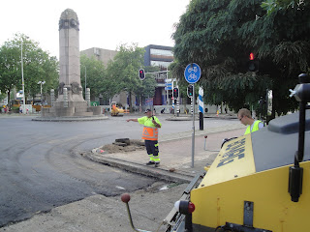
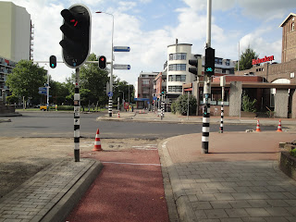
In Nijmegen was de halve stad op gebroken en moesten we spoorzoeken. Ook het Quackplein was opengebroken en was net opnieuw geasfalteerd. Iedereen fietste er gewoon overheen ik volgde. Aan de overkant was er echter een te hoge drempel waardoor ik moest uitstappen. Toen ik dat deed kwam er een verkeersregelaar (zo'n verkapte werkeloze) op me afgestapt en riep dat ik terug moest. Daar had ik weinig zin in en dat vertelde ik hem ook. Daarop wilde de beste man mijn Quest achteruit duwen en drukte hij op de kap die zo'n 15cm inzakte. Toen ik dat zag gebeuren had ik even een sterke neiging de man ter plekke te wurgen.
Ik kon me gelukkig nog inhouden en er startte een discussie waarin de man beweerde dat hij mijn fiets nooit had aangeraakt. Gelukkig had ik een fototoestel paraat en kon ik direct foto's maken van de schade. De beste man wilde vervolgens niet zeggen wat zijn naam was en wie zijn werkgever was. Dit gaat nog een staartje krijgen als ik weer thuis ben! Voorlopig zit ik weer met een extra schade aan mijn Quest.
Hier kan je gewoon doorrijden
De rest van Nijmegen was ook opengebroken en we mochten de brug over de Waal eigenlijk niet over. Dat deden we toch maar en aan de andere kant moesten we de Questen de trap af dragen. Op dit soort oponthoud zaten we helemaal niet te wachten!
In Arnhem was er weer een stop waar we rond zeven uur in de avond aankwamen rijden.
Nu gingen we de nacht weer in. Peter reed voorop, hij is duidelijk beter in het navigeren en sturen dan ik. Verder zat ik nu en dan te kloten met mijn verlichting. Het idee was goed geweest, nadat de accu leeg was zou ik met sets batterijen verder gaan. Alleen was er een slecht contact waardoor nu en dan het licht helemaal uitviel. Als je dat in een donker bos overkomt dan is dat niet prettig. Zolang Peter voor me reed had ik dan nog een punt om naartoe te rijden. Mijn verlichting gebruikte ook teveel stroom voor meerdaagse ritten. Dat zal ik een volgende keer duidelijk ander moeten doen! Peter had gewoon twee accu's bij zich en een zuiniger verlichting. Het staat wel koel, die enorme lichtbundel die mijn lamp produceert, maar een smalle bundel is wel zo handig onder dit soort omstandigheden. Als je ogen eenmaal aan het donker zijn gewend dan heb je niet zoveel licht nodig.
In Heino bleek de weg door het centrum geblokkeerd door feestgangers. Het was niet verstandig om ons een weg door deze menigte te banen. We zochten een omweg en gingen verder. Toe ik Peter nareed zag ik rechts een politie auto staan. Ik ging extra hard verder om Peter in te halen en zag de auto achter mij aankomen. En jahoor, ze gebaarden ons te stoppen. We kregen een berisping, politie auto geen voorrang gegeven, verplicht fietspad genegeerd en wellicht wel erg hard gereden. We namen braaf de beschuldiging in ontvangst en hoorden nog dat deze fietsen wel 75km/uur konden rijden. Hierop werd geantwoord dat dat wel erg mooi zou zijn als dat kon.
Verzorgingspost Zwolle - goed werk jongens!
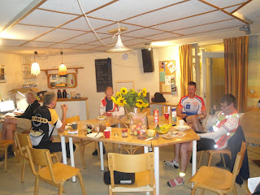
Via een stop in Hengelo reden we nu naar het verzorgingspunt in Zwolle. We stonden nogal verbaast te kijken toen we zagen dat Tom tien minuten eerder was aangekomen om vijf over twee. Hij had ons toch weer ingehaald. Na een heerlijk bord pasta en een glas limonade gingen we een paar uur slapen. We zaten nu op 842 km. Nog een stukje te gaan dus!
Vanaf hier gingen we weer gedrieën verder. Er werd me nog eens gevraagd of ik wel mee wilde rijden. Dat wilde ik wel. Het was wel afzien maar dat zou het ook zijn als ik alleen verder ging. Er werden voor het weekend tropische temperaturen verwacht, dus was het wel slim om deze toertocht zo snel mogelijk af te ronden.
Op sokken in het pomp station
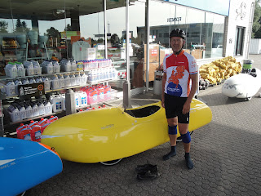
In het buitengebied bij Zwolle kregen we nog te maken met een opdringerige wegwerker. De man reed in een bestelbus met aanhanger en vond dat we niet op de weg mochten rijden. Hij bleef een tijd luid toeterend achter ons rijden een haalde toen wild in waarbij hij uiteindelijk Tom bijna van de weg drukte.
Daarna probeerde hij ons tot stoppen te dwingen maar we waren langs hem voor hij het wist. Dat scheelde waarschijnlijk een paar klappen, hoewel wij natuurlijk wel in de meerderheid waren!
We reden via Ommen, Hardenberg, Coevorden, Emmen naar Assen. Vanaf Assen was het niet zo ver meer naar Groningen. Peter ging daar bij familie eten. Ik reed achter Tom naar Leeuwarden. Voor Leeuwarden had ik in Garyp met mijn vriendin afgesproken. Zij zou een lekkere pasta maaltijd serveren en ik

Dutch capitals tour 2012 - dag 3
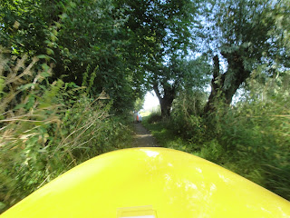
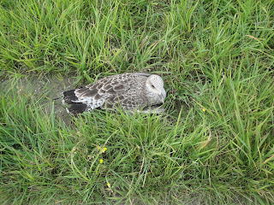
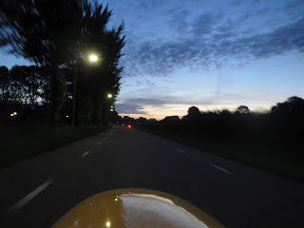
Nu reed ik achter Tom aan richting Leeuwarden. Hij wist hier de weg redelijk omdat hij ooit de lowlands 1000km had gereden. Bij Groningen had Leo een toeristisch pad uitgezocht. De hele tocht was doorspekt van dit soort paadjes. Soms werden het zelfs zand of schelpenpaadjes. We hadden sterk het idee dat de hele route nog nooit per fiets was gereden. Soms zaten er ook duidelijke fouten in de track. Op een bepaald pount zat er bij het oversteken van de weg een grote verkeersheuvel in het midden. dat betekende dus uitstappen. Nadat we weer in de Quest zaten wilde ik zo snel mogelijk achter Peter en Tom aan. Ik had het idee dat ze niet zouden stoppen als ik zou achterblijven. In mijn haast schoot ik van een pedaal af en sloeg met mijn achillespees tegen de scherpe rand in de Quest. Van deze actie zou ik de rest van de tocht last houden, of beter gezegd: veel last houden. Zelfs nu is mijn enkel nog sterk opgezet en stijf.
Het stuk naar Garyp ging niet erg hard met Tom voorop. Hij zat duidelijk stuk. Achteraf had ik beter voorop kunnen gaan rijden. In Garyp ging Tom verder en ik ging op zoek naar mijn vriendin. Die liet zich echter niet zo makkelijk vinden. Pas nadat ik het dorp twee keer was gepasseerd had ik haar gevonden in een zijweg.
Ze had een heerlijk bord paste voor me klaar staan en lekkere vruchtendrank en een vruchten toetjes. Ook kon ik me wassen en deed ze mijn DCT2012 shirt in een sopje. Toen ik net een dutje wilde doen reageerde Peter op mijn ingesproken bericht. Hij had me niet gezien in Garyp en was maar doorgereden en was nu in Leeuwarden. Hij wilde niet wachten want hij dacht dat ik er nog wel een uur over zou doen om hem te bereiken. Ik stond er nu dus alleen voor.
Ik moest snel besluiten wat te doen. Alleen doorrijden en proberen Peter en Tom in te halen of verder rusten met het risico in de hitte van het weekend te belanden tussen de duizenden strandgangers. Ik koos voor de eerste optie. Jammer voor mijn romantische intermezzo maar er moest gewerkt worden. Dankzij de goede zorg had ik vernieuwde energie en was ik in een minuut of twintig in Leeuwarden bij het pompstation. Ik stempelde snel en ging verder richting afsluitdijk. In deze delen van Nederland is het goed fietsen met een Quest. In plaats van al die zoektochten naar de juiste route kan je hier lekker rechtuit knallen. De 38km naar de afsluitdijk had ik dan ook snel afgelegd. Op de afsluitdijk zelf is fietsen ook een heerlijkheid. Neus in de wind en er voor gaan. Bijna halverwege zag ik wat op het fietspad liggen. Dichterbij gekomen bleek het een meeuw met een gebroken vleugel. Ik kon niets meer voor hem doen dan hem in het gras leggen, erg zielig!
Nadat ik mijn voeten even rust had gegeven ging ik weer verder. Al snel had ik de andere kant bereikt waar ook een geheime controle bleek te zijn. Na even gedag te hebben gezegd ging ik snel verder richting Hoorn. Mijn voeten stonden het niet toe om het hele stuk in een keer te fietsen, ik moest wel een paar stops maken anders was de pijn gewoon niet te verdragen.
Langzamerhand werd het donker wat wel een erg mooi lichtspel opleverde. Ik moest wel even een foto maken van de Quest met de zonsondergang erachter.
Om tien over half tien kwam ik bij de verzorgingspost in Hoorn aan. Peter en Tom kwamen net naar buiten om verder te rijden. Ze hadden eigenlijk geen zin op op mij te wachten. Toen ik ze beloofde binnen vijf minuten klaar te zijn met het eten van de spagetti gingen ze akkoord om nog even te wachten. Ik hield mijn belofte en zat even later weer in mijn Quest. Helaas hadden mijn voeten geen rust gehad en dat zou ik later bezuren. Vanaf hier reden we al snel langs donkere dijken, gevolgd door de dijk Enkhuizen-Lelystad. Wat is dat een draak om 's nachts overheen te rijden. Er lijkt werkelijk geen eind aan te komen. In Lelystad reden we over een speciaal fietspad, althans volgens de borden. Het leek mij echter dat ze alleen hun best hadden gedaan om het zo fiets onvriendelijk mogelijk te maken (klinkers).
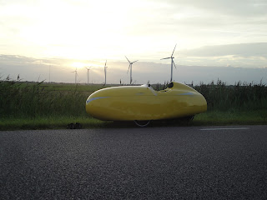
Het fietspad naar Almere leek oneindig en was heel donker. Ik had steeds het idee dat er hier niet mocht worden gefietst, maar dat was niet goed te zien in het donker. De auto's reden echter erg hard voorbij. Ondertussen leed ik helde pijnen door de steken in mijn voetzolen. Wat was dat klote! In Almere moesten we eerst een soort puzzelrit door een bos maken, het duurde vrij lang voor we de uitgang hadden gevonden. Ook Almere zelf bleek een uitdaging met al die stomme bulten op de pleintjes.
Vanaf hier ging het richting Utrecht waar ik een lekke band kreeg door een "snakebyte". Later volgde een tweede waar ik geen reserveband voor dacht te hebben. Die moest ik dus plakken wat niet makkelijk was door de grote afstand tussen de gaatjes.
Bij Hilversum leken we op een mountainbike trail terecht zijn gekomen. We reden hele stukken door het bos tussen de paaltjes door en zelfs over onverharde stukken met helling. Ook hier leek geen einde aan te komen. Dit soort paden verwacht je toch niet in een een tocht van 1426km!
Ergens bij Amstelveen begon ik vreemde gezichten te zien op de paaltjes langs de weg. Ook in het achterlicht voor me zag ik een mannetje. Bovendien viel ik steeds even een deel van een seconde weg. Dat kon zo niet doorgaan. De andere mannen hadden blijkbaar soortgelijke problemen en het voorstel om even te stoppen werd gehonoreerd. Dat leverde een slaapje van 15 minuten op waarna ik me weer goed voelde

Haarlem
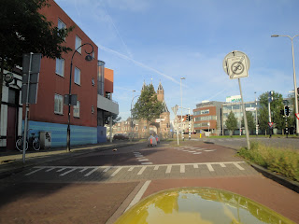
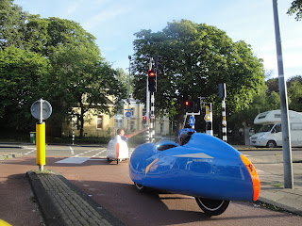
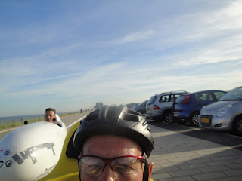
Nu moesten we weer verder naar Amsterdam. Daar aangekomen begon het licht te worden wat wel heel fijn was na deze donkere nacht (nieuwe maan, dus weinig licht). Vanaf Amsterdam reden we naar Haarlem, waar de track ook een ramp was. Ik ken de omgeving hier een beetje en mocht voorop rijden. Het stuk weg richting Zandvoort is verboden gebied voor fietsers, daarom reed ik zo hard mogelijk richting strand met snelheden tot 50km/uur. Niet alle automobilisten konden waarderen dat we op deze weg reden.
Nu is het nog zo'n 60km. De weg gaat door de duinen en is voor mij bekend terrein. In de duinen strijden Peter en ik zo nu en dan om de eerste plaats. Bovendien willen we de aanwezige racefietsers voor blijven, wat ook lukt. In Den Haag krijgt Peter nog een lekke band. Tom gaat al vast vooruit om de stempels te halen. Vanaf hier is het makkelijk fietsen en al gauw zijn we bij de fietsclub in Zoetermeer.
Er staat net een groep klaar voor een tandemrit met visueel gehandicapten. Dat vind ik nu een goed initiatief!
Het blijkt dat we als eerste terug zijn met een tijd van 73 uur. Niet gek als je bedekt hoe zwaar de omstandigheden waren. Ik geniet nog van een paar koppen koffie en een stukje appelgebak en ga dan verder voor de laatste 17km richting Wateringen.
1426 km in 73 uur waarvan 3 slaapuren
Dit doe ik nooit meer, of toch wel ???
door Haarlem

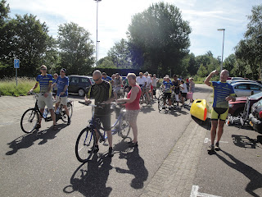
Op de boulevard, ik kijk een beetje verdwaast!

Weer terug in Zoetermeer

